Раздел 1.
ТЕОРЕТИЧЕСКИЕ ОСНОВЫ БЕЗОПАСНОСТИ ЖИЗНЕДЕЯТЕЛЬНОСТИ
1.1. Система «человек – среда обитания» и основы взаимодействия в ней
Деятельность – специфическая человеческая форма активного отношения к окружающему миру, содержание которой составляет его целесообразное изменение и преобразование. Всякая деятельность включает в себя:
- цель,
- средство,
- результат
- и сам процесс деятельности.
Средства труда
Предметы труда
Средства достижения цели
С помощью средств труда люди воздействуют на предметы труда.
Средства труда
естественные
антропогенные
Предметы труда
естественные
антропогенные
Результат деятельности
положительный
отрицательный
Среда обитания — окружающая человека среда, обусловленная в данный момент совокупностью факторов (физических, химических, биологических, информационных, социальных), способных оказывать прямое или косвенное, немедленное или отдаленное воздействие на деятельность человека, его здоровье и потомство.

Космос

Биосфера
Техносфера
Человек
Человек и среда обитания непрерывно находятся во взаимодействии, образуя постоянно действующую систему «человек — среда обитания». В процессе развития Мира человек и среда обитания непрерывно менялись.
Человек
Среда обитания

производственная
Среды обитания
естественная
искусственные
бытовая
городская

Естественная
окружающая среда
биосфера
Солнечная система
космос
недра Земли
Галактика
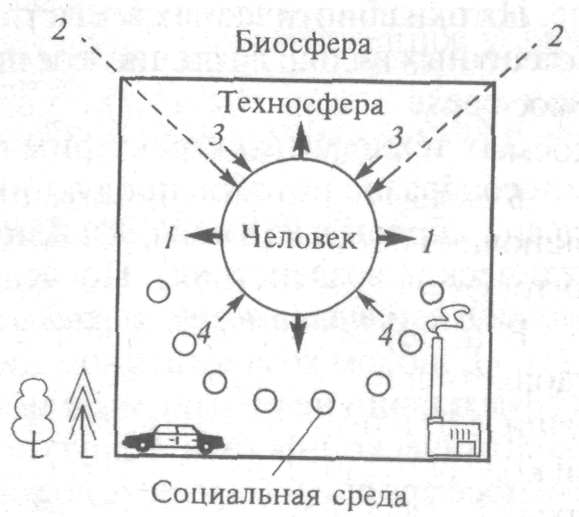

Рис.1.1. Схема взаимодействия человека с биосферой, техносферой и социальной средой:
1 – воздействие человека на среду обитания,
2 – воздействие биосферы на человека,
3 – воздействие техносферы на человека,
4 – воздействие социальной среды на человека
Данные, характеризующие современные масштабы развития техносферы.
Таблица 1.1 Структура площадей на некоторых континентах и частях света, %
Континент,  или часть света | Ненарушенные  территории | Частично нарушенные  территории | Нарушенные  территории
Европа  Азия  Северная Америка | 15,6  43,6  56,3 | 19,6  27,0  18,8 | 64,8  29,4  24,9
Таблица 1.2 Характерные потоки масс, энергий и информации
для различных компонент системы «человек – среда обитания»
Основные потоки в естественной среде:  - солнечное излучение, излучение звезд и планет;  - космические лучи, пыль, астероиды;  - электрическое и магнитное поле Земли;  - круговороты веществ в биосфере, экосистемах;  - атмосферные, гидросферные и литосферные явления, в т.ч. и стихийные;  - другие. | Основные потоки в техносфере:  - потоки сырья, энергии;  - потоки продукции отраслей экономики;  - отходы экономики;  - информационные потоки;  - транспортные потоки;  - световые потоки (искусственное освещение);  - потоки при техногенных авариях;  - другие.
Основные потоки, потребляемые и выделяемые человеком в процессе жизнедеятельности:  - потоки кислорода, воды, пищи и иных веществ (алкоголь, табак, наркотики и т.п.);  - потоки энергии (механической тепловой, солнечной и др.);  - информационные потоки;  - потоки отходов процесса жизнедеятельности;  - другие. | Основные потоки в социальной среде:  - информационные потоки (обучение, государственное управление, международное сотрудничество и т.п.);  - людские потоки (демографический взрыв, урбанизация населения);  - потоки наркотических средств, алкоголя и др.;  - другие.
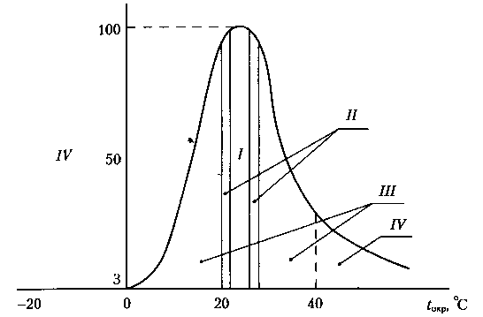
Рис. 1.2. Зависимость жизненного потенциала человека от температуры окружающего воздуха при длительном выполнении легких работ:
I — зона комфорта, t_{окр} = 21-23 °С; II — зона допустимых температур- (t_{окр} > 17 °С и t_{окр} < 26 °С); III — опасная зона, t_{окр} = 26-40 °С, t_{окр} = 4-17 °С; IV — зона чрезвычайной опасности, t_{окр} > 40 °С и t_{окр} < 0 °С.

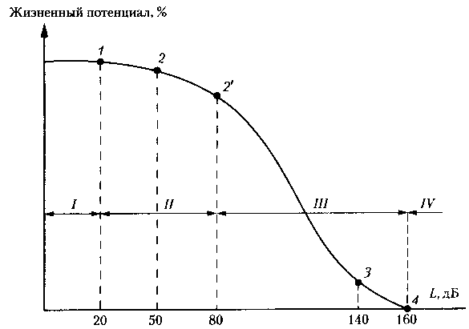
Рис. 1.3. Зависимость жизненного потенциала человека от воздействия на него акустических колебаний:
I - зона комфорта; II зона допустимых воздействий; III — опасная зона; IV — зона чрезвычайной опасности
При уровнях звука до 20 дБ человек чувствует, себя комфортно, не реагируя негативно на наличие звуков в окружающей его среде; уровни звука до 50 дБ не влияют на здоровье человека, занимающегося интеллектуальной деятельностью, до 80 дБ у людей, связанных с физическим трудом. Эти значения уровня звука соответствуют предельно допустимым условиям воздействия звука на человека в процессе его деятельности. Рост уровня звука свыше 80 дБ при длительных экспозициях (до нескольких лет) может приводить к тугоухости, а при уровнях звука 140 дБ и выше возможно травмирование человека из-за разрыва барабанных перепонок или контузии. При уровнях 160 дБ может наступить смерть человека.

